EXMO. SR. PRESIDENTE DA CÂMARA MUNICIPAL DE SUMARÉ,

Indico ao Exmo. Sr. Prefeito Municipal, e ele ao departamento competente, que seja providenciada a troca de lâmpada do poste localizado na Rua Leonor Miranda Biancalana, próximo ao número 57, no bairro Jardim Bela Vista, CEP: 13.175-010.

Sala das Sessões, 20 de abril de 2021.

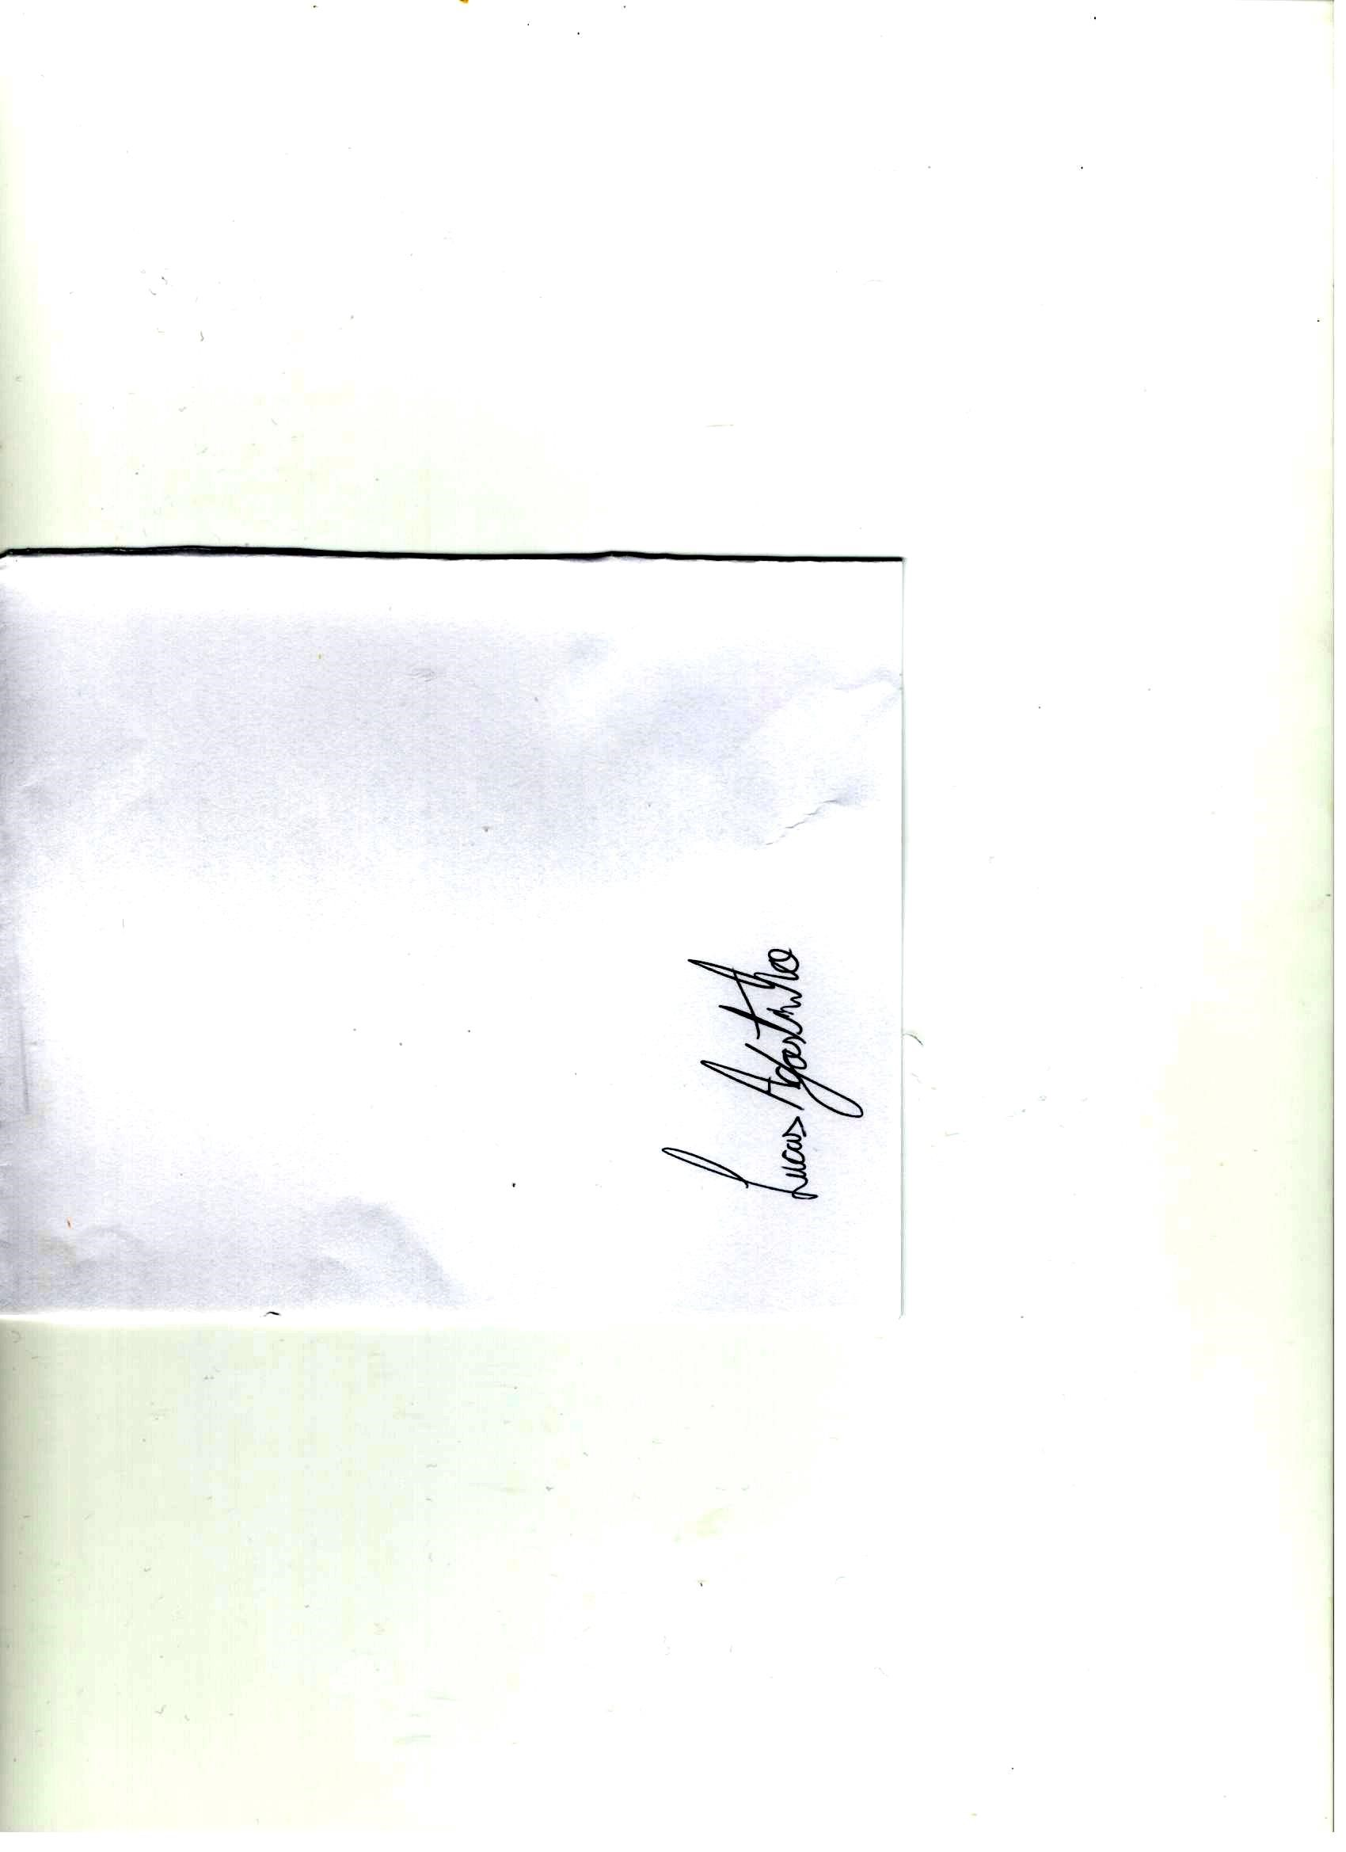
LUCAS AGOSTINHO
Vereador

